Мне все народы очень нравятся.
И трижды будет проклят тот,
Кто вздумает, кто попытается
Чернить какой-нибудь народ.
Эти слова Расула Гамзатова стали девизом Недели межнациональной дружбы, которую организовали активисты КИДа под руководством Покидышевой Н.В. на базе отделения Сервиса и туризма. В первый день студенты организовали фотовыставку «Моя малая родина», открыли акцию «Вечные истины», которая продлилась всю неделю.
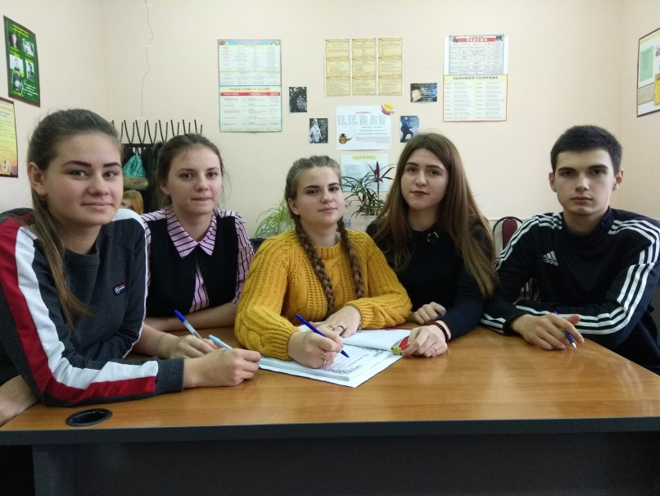
Во второй день студенты первого курса участвовали в виртуальной экскурсии «Национальности нашего колледжа». Ребята узнали много нового об истории нашего города, колледжа, поговорили о национальностях тех ребят, которые учатся рядом с ними, пришли к выводу о том, что надо уважать традиции и обычаи других национальностей, вспомнили, что еще испокон веков на Руси говорили «Со своим уставом в чужой монастырь не ходят»
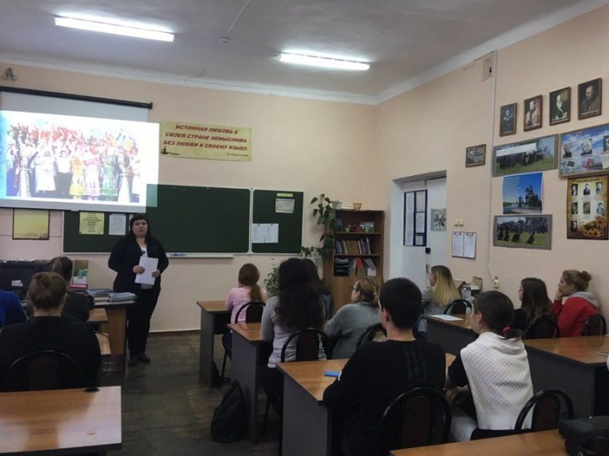
В третий день студентам нашего отделения посчастливилось поучаствовать в судебном заседании. Преподавателем Черчеповой Т.М. был проведен суд на экстремизмом и терроризмом. Суд вызвал живой интерес, так тема терроризма является актуальной в нашем мире.
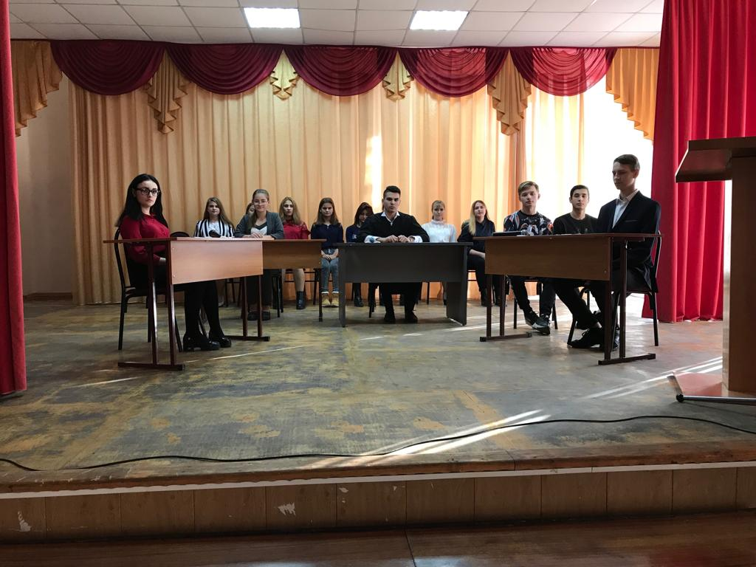
В четверг все первокурсники приняли участие в квесте «Литература народов мира», студенты с удовольствием искали задания, угадывали произведения мировой литературы, собирали пазлы и разгадывали шарады. В нелегкой борьбе первое место заняли группы Бд-182 и Гс-181, второе место- группы Бд-181, Тов-181, третье место - группы Пар-181 и Прав-181.
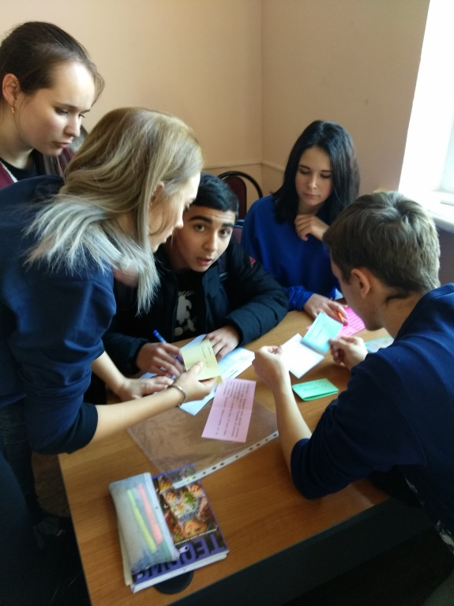
Завершилась Неделя межнациональной дружбы большим мероприятием «Мы-одна страна, мы- один народ! Люди, прославившие свою землю!». Студенты нашего колледжа , по традиции вместе со студентами из других государств из ЮРГПУ говорили о толерантности, о том, какие люди прославили родную землю, вспомнили о знаменитых людях города Новочеркасска, пришли к выводу, что характер человека, его отношение к окружающим не зависит от национальности. Мероприятие прошло в дружеской атмосфере.
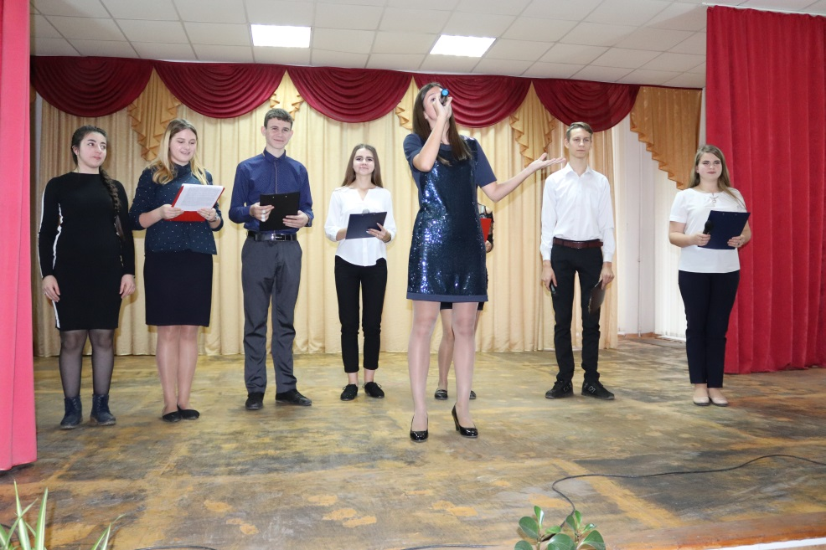
Неделя межнациональной дружбы показала, что студенты нашего колледжа доброжелательны, открыты для общения и дружбы с людьми разных национальностей.
Хотелось бы сказать отдельное спасибо за помощь в организации и проведении Недели зав. Отделением Наталье Александровне Токаревой, зав. воспитательным отделом Ольге Павловне Власовой, преподавателям Черчеповой Т.М. и Коноплевой Т.Г.

